Protokoll CodeCoverage

Protokoll für die übung bruch (Codecoverage)

Abdurrahim Burak Tekin

2016

# Zur Übung

Wir haben einen Ordner mit vielen Testmethoden bekommen.  
Unsere Aufgabe war es die Hauptklasse „Bruch“ zu erstellen. Hauptsächlich zutun war es, die Methoden der Bruchklasse zu erstellen.

Dazu haben wir einen Ordner mit vielen Test-Klassen (Test-Methoden) bekommen.

# Die Bruch-Klasse

Die Bruchklasse ist in meinem GitHub-Repository „CodeCoverage_Python“ zu finden.

Der Link: <https://github.com/atekin-tgm/CodeCoverage_Python>

# Die Testreports

Es sind von 64 Tests leider 18 fehlgeschlagen, doch 46 kamen erfolgreich durch!  
  
Screenshots:

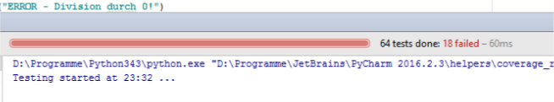

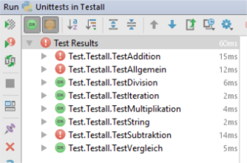

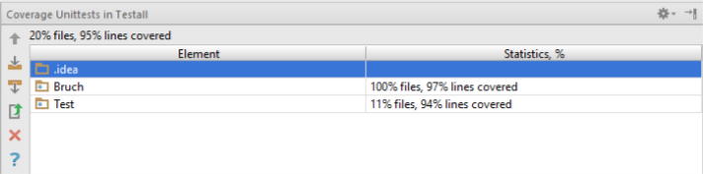

Wie man hier zu sehen bekommt, wurden über 90% gecovered!

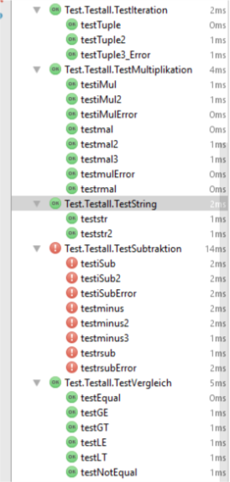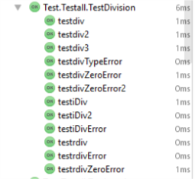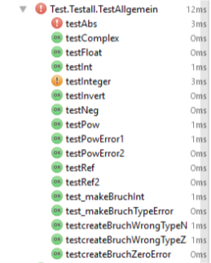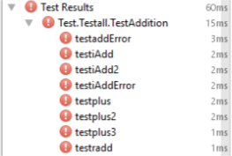

Wie man sehen kann, habe ich bei den Test-Klassen „TestAddition“ und „TestSubtraktion“ leider Schwierigkeiten bekommen und eventuell die Methoden nicht schreiben können!